摘 要
这是一段摘要。这是一段摘要这是一段摘要这是一段摘要这是一段摘要这是一段摘要这是一段摘要这是一段摘要这是一段摘要这是一段摘要这是一段摘要这是一段摘要这是一段摘要这是一段摘要这是一段摘要这是一段摘要。
关键词：摘要，摘要，摘要

Abstract
Abstract, Abstract, Abstract, Abstract, Abstract, Abstract, Abstract,
Key Words: Abstract, Abstract, Abstract

目录
摘 要 I
Abstract II
第1章 狄拉克方程的建立与连续性方程推导 4
1.1 克莱因-戈登方程的建立 4
1.1.1 相对论性波动方程的必要性 4
1.1.2 克莱因-戈登方程的推导 4
1.1.3 克莱因-戈登方程的协变形式 5
第2章 122222 6
第3章 第三章 8
附录A 9
附录B 10
参考文献 11
致 谢 12

狄拉克方程的建立与连续性方程推导

克莱因-戈登方程的建立

相对论性波动方程的必要性
非相对论量子力学以薛定谔方程为核心，其含时形式为
$i\hbar\frac{\partial\psi}{\partial t} = \hat{H}\psi = -\frac{\hbar^2}{2m}\nabla^2\psi + V\psi$
这一方程在处理低速粒子（$v \ll c$）时取得了巨大成功，但其本质上是非相对论性的。从方程结构可以清楚地看出，时间导数为一阶，而空间导数为二阶，这种不对称性与狭义相对论中时空平等的基本要求相矛盾。在相对论框架中，时间和空间应当以对称的方式出现，这促使物理学家寻求相对论性的量子力学方程。
在狭义相对论中，自由粒子的能量-动量关系为
(2.2)
其中$E$为粒子总能量，$p$为动量大小，$m$为静止质量，$c$为光速。这一关系取代了非相对论情形下的$E = p^2/2m$。

克莱因-戈登方程的推导
1926年，克莱因（Oskar Klein）、戈登（Walter Gordon）以及薛定谔本人几乎同时独立提出了第一个相对论性波动方程。其推导思路是将量子力学的对应规则
$E \rightarrow i\hbar\frac{\partial}{\partial t}, \quad \vec{p} \rightarrow -i\hbar\nabla$
应用于相对论性能量-动量关系式(2.2)。
首先，将能量-动量关系式(2.2)改写为算符形式。能量算符为$\hat{E} = i\hbar\frac{\partial}{\partial t}$，动量算符为$\hat{\vec{p}} = -i\hbar\nabla$，代入式(2.2)得到
$\left(i\hbar\frac{\partial}{\partial t}\right)^2 = (-i\hbar\nabla)^2 c^2 + m^2c^4$ (2.4)
将上述算符作用于波函数$\phi(\vec{x}, t)$，左边为
$\left(i\hbar\frac{\partial}{\partial t}\right)^2\phi = i^2\hbar^2\frac{\partial^2\phi}{\partial t^2} = -\hbar^2\frac{\partial^2\phi}{\partial t^2}$
右边第一项为
$(-i\hbar\nabla)^2 c^2\phi = (-i)^2\hbar^2 c^2\nabla^2\phi = -\hbar^2 c^2\nabla^2\phi$
其中拉普拉斯算符$\nabla^2 = \frac{\partial^2}{\partial x^2} + \frac{\partial^2}{\partial y^2} + \frac{\partial^2}{\partial z^2}$。
将式(2.5)和式(2.6)代入，得到
$-\hbar^2\frac{\partial^2\phi}{\partial t^2} = -\hbar^2 c^2\nabla^2\phi + m^2c^4\phi$
将方程两边同除以$-\hbar^2 c^2$，整理得
$\frac{1}{c^2}\frac{\partial^2\phi}{\partial t^2} - \nabla^2\phi + \frac{m^2c^2}{\hbar^2}\phi = 0$
这就是克莱因-戈登（Klein-Gordon，简称KG）方程。

克莱因-戈登方程的协变形式
为了明确展示克莱因-戈登方程的洛伦兹协变性，采用四维时空记号。定义四维坐标$x^\mu = (x^0, x^1, x^2, x^3) = (ct, x, y, z)$，其中$\mu = 0, 1, 2, 3$。闵可夫斯基度规取为$\eta_{\mu\nu} = \text{diag}(1, -1, -1, -1)$。
四维偏导数算符定义为
$\partial_\mu = \frac{\partial}{\partial x^\mu} = \left(\frac{1}{c}\frac{\partial}{\partial t}, \nabla\right)$
逆变偏导数算符为
$\partial^\mu = \eta^{\mu\nu}\partial_\nu = \left(\frac{1}{c}\frac{\partial}{\partial t}, -\nabla\right)$
达朗贝尔算符（D'Alembert算符）定义为
$\Box = \partial_\mu\partial^\mu = \frac{1}{c^2}\frac{\partial^2}{\partial t^2} - \nabla^2$
利用达朗贝尔算符，克莱因-戈登方程(2.8)可以写成协变形式
$\left(\Box + \frac{m^2c^2}{\hbar^2}\right)\phi = 0$
这一形式在洛伦兹变换下保持不变，体现了方程的相对论协变性。方程中时间和空间导数都是二阶的，满足了相对论对时空对称性的要求。
在后续讨论中，为简化书写，常采用自然单位制，即取$\hbar = c = 1$。此时克莱因-戈登方程简化为
$(\Box + m^2)\phi =

使用说明
分章时建议在之前章节末尾处（加附录也是这样）加菜单栏-布局-分隔符-下一页（底下图表格式建议复制粘贴后Ctrl+A按F9，自动编号）
公式复制整个表格后设置无边框删去这段话 | $$A=\frac{B}{C}$$ | (2.1)
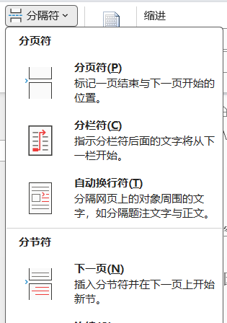
图2.1 这是一张图
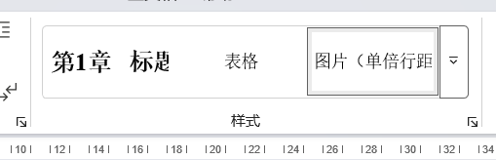
图2.2 多用开始-样式，标题都设好了也有自动编号，也可以根据自己需求改动，就不需要一个个动了
表2.1 记得会用交叉引用

第三章

附录A
123

附录B

参考文献
- Novoselov K. S., Geim A. K., Morozov S. V., et al. Electric Field Effect in Atomically Thin Carbon Films. Science, 2004, 306(5696): 666-669
- Zhang Y., Tan Y. W., Stormer H. L., et al. Experimental observation of the quantum Hall effect and Berry's phase in graphene. Nature, 2005, 438(7065): 201-204
- Katsnelson M. I., Novoselov K. S., Geim A. K. Chiral tunnelling and the Klein paradox in graphene. Nature Physics, 2006, 2(9): 620-625
- Geim A. K., Novoselov K. S. The rise of graphene. Nature Materials, 2007, 6(3): 183-191

致 谢

